Kundendetails
Bereits Kunde | ☐ja | ☐nein
Vorname, Name  Klicken Sie hier, um Text einzugeben. |  | Strasse (nur Neukunden)  Klicken Sie hier, um Text einzugeben.
PLZ, Ort (nur Neukunden)  Klicken Sie hier, um Text einzugeben. |  | Telefon (nur Neukunden)  Klicken Sie hier, um Text einzugeben.
E-Mail (nur Neukunden)
Klicken Sie hier, um Text einzugeben.

Obst
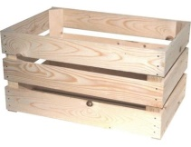
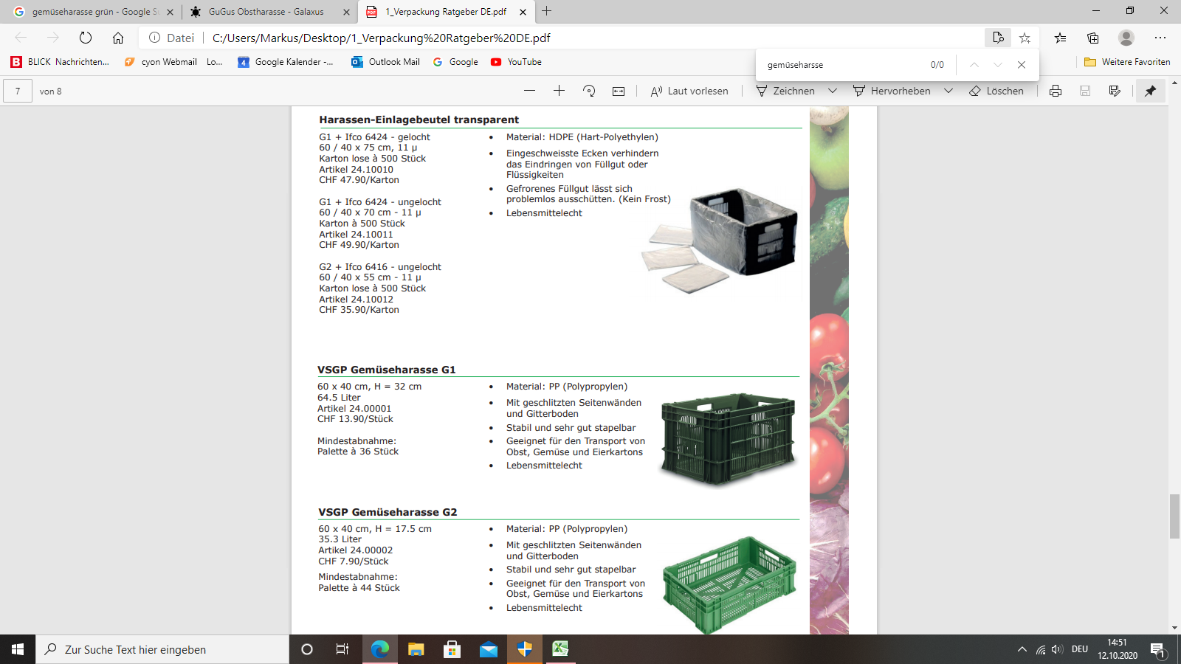
Anzahl Obstharassen: Klicken Sie hier, um Text einzugeben.

Verarbeitung
Klären* | ☐Saft geklärt - EMPFOHLEN  (Zugabe von Pektin + Gelatine zur Schönung des Saftes, bessere Haltbarkeit) | ☐Saft naturtrüb – NICHT EMPFOHLEN  (vegan) | Fehlgärungen häufiger,  | massiv verkürzte Haltbarkeit
*Ohne Auswahl der Klärung, gehen wir davon aus, dass Sie den Saft geklärt haben möchten und mit den Kosten gem. Preisliste einverstanden sind.

Grösse Beutel | ☐Beutel 5 Liter  ☐für alles Obst ☐Anzahl .  ☐Rest | ☐Beutel 10 Liter  ☐für alles Obst ☐Anzahl .  ☐Rest
Grösse Kartonbox | Kartonbox 5 Liter  ☐ja  ☐für alle Beutel ☐Anzahl .  ☐nein | Kartonbox 10 Liter  ☐ja  ☐für alle Beutel ☐Anzahl .  ☐nein

Druck Rechnung | ☐ja  (Sie werden kein Obst mehr liefern in dieser Saison) | ☐nein  (Sie werden nochmals Obst liefern in dieser Saison)

 | Variante 1 | Variante 2
Anlieferung | bis Montagabend | bis Mittwochabend
Herstellung | Dienstag Presstag  Mittwoch Pasteurisation | Donnerstag Presstag  Freitag Pasteurisation
Abholung | ☐Donnerstag  ☐Freitag | ☐Samstag (nur Selbstbedienung)  ☐Sonntag (nur Selbstbedienung)  ☐Montag

Sonstiges | Klicken Sie hier, um Text einzugeben.

Bio Suisse  (nur für Landwirt/innen) | ☐ja | ☐nein

